BỘ GIÁO DỤC VÀ ĐÀO TẠO
TRƯỜNG ĐẠI HỌC NGUYỄN TẤT THÀNH
KHOA CÔNG NGHỆ THÔNG TIN



ĐỒ ÁN CHUYÊN NGÀNH

ỨNG DỤNG HỖ TRỢ SỨC KHỎE TINH THẦN

Giảng viên hướng dẫn: ThS. PHẠM MẠNH TRUNG NGUYÊN
Sinh viên thực hiện : HÀ VĂN THỌ
MSSV : 2200006616
Ngành : Kỹ thuật phần mềm
Chuyên ngành : Công nghệ Kỹ thuật phần mềm
Môn học : Đồ án chuyên ngành PTPM
Khóa : 2022

Tp.HCM, tháng năm 2025

BỘ GIÁO DỤC VÀ ĐÀO TẠO
TRƯỜNG ĐẠI HỌC NGUYỄN TẤT THÀNH
KHOA CÔNG NGHỆ THÔNG TIN

ĐỒ ÁN CHUYÊN NGÀNH

ỨNG DỤNG HỖ TRỢ SỨC KHỎE TINH THẦN

Giảng viên hướng dẫn: ThS. PHẠM MẠNH TRUNG NGUYÊN
Sinh viên thực hiện : HÀ VĂN THỌ
MSSV : 2200006616
Ngành : Kỹ thuật phần mềm
Chuyên ngành : Công nghệ Kỹ thuật phần mềm
Môn học : Đồ án chuyên ngành PTPM
Khóa : 2022

Tp.HCM, tháng năm 2025

Trường Đại học Nguyễn Tất Thành  Khoa Công Nghệ Thông Tin  🙜 🙜 🙝 🙝 | CỘNG HÒA XÃ HỘI CHỦ NGHĨA VIỆT NAM  Độc lập – Tự do – Hạnh phúc  🙜 🙜 🙝 🙝

NHIỆM VỤ ĐỒ ÁN CHUYÊN NGÀNH

Họ và tên: HÀ VĂN THỌ MSSV: 2200006616
Ngành: Kỹ thuật phần mềm Lớp: 22DKTPM1D
Email: 2200006616@nttu.edu.vn SĐT: 0932077136
Tên đề tài: ỨNG DỤNG HỖ TRỢ SỨC KHỎE TINH THẦN
Giảng viên hướng dẫn: ThS. Phạm Mạnh Trung Nguyên
Thời gian thực hiện: 15/06/2025 đến 24/08/2025
Nhiệm vụ/nội dung (mô tả chi tiết nội dung, yêu cầu, phương pháp… ) :
- Thực hiện công việc – Khảo sát hiện trạng
Tiến hành tìm hiểu, tổng hợp và phân tích các hệ thống, ứng dụng, website và nền tảng hiện đang hỗ trợ chăm sóc sức khỏe tinh thần, đặt biệt là các sản phẩm có ích hợp công nghệ AI như phân tích cảm xúc từ văn bản. Quá trình khảo sát bao gồm thu thập tài liệu, thử nghiệm ứng dụng mẫu, đánh giá các tính năng nổi bật, từ đó rút ra các đặc điểm cần thiết cho hệ thống sẽ phát triển. Phân tích tập dữ liệu tiếng Việt và khả năng áp dụng mô hình học sâu như BERT/ PhoBERT để xử lý cảm xúc trong văn bản.

- Thực hiện công việc phân tích yêu cầu hệ thống
Tiến hành xác định và đặc tả chi tiết các yêu cầu chức năng và phi chức năng của hệ thống. Xác định các đối tượng sử dụng chính (user), các thao tác họ có thể thực hiện như đăng ký, ghi nhật ký, phân tích cảm xúc và nhận đề xuất phù hợp. Mô tả luồng hoạt động của từng chức năng và các tương tác giữa người dùng với hệ thống. Việc phân tích đảm bảo đáp ứng trải nghiệm người dùng tốt, tính bảo mật và tính mở rộng của hệ thống.

- Thực hiện công việc thiết kế hệ thống và mô hình hóa
Xây dựng các sơ đồ mô hình hóa hệ thống bao gồm: sơ đồ Use-case thể hiện các chức năng chính và vai trò người dùng; sơ đồ lớp để mô tả cấu trúc logic của các đối tượng; sơ đồ dữ liệu(ERD) minh họa mối quan hệ giữa các bảng dữ liệu và sơ đồ kiến trúc tổng thể cho Frontend – Backend – AI service. Các mô hình này giúp định hình cấu trúc hệ thống một cách rõ ràng và là cơ sở cho việc triển khai cài đặt trong giai đoạn tiếp theo.
Nội dung và yêu cầu đã được thông qua Bộ môn.

TP.HCM, ngày tháng năm 2025
TRƯỞNG BỘ MÔN  (Ký và ghi rõ họ tên) | GIẢNG VIÊN HƯỚNG DẪN  (Ký và ghi rõ họ tên)

ThS. Đỗ Hoàng Nam ThS. Phạm Mạnh Trung Nguyên

LỜI CẢM ƠN
Trong suốt quá trình học tập và thực hiện đồ án môn học thuộc học phần Đồ Án Chuyên Ngành, em xin được gửi lời cảm ơn chân thành và sâu sắc nhất đến Thầy Phạm Mạnh Trung Nguyên – người đã tận tình hướng dẫn, chỉ bảo em trong suốt thời gian thực hiện đồ án. Với sự tâm huyết trong giảng dạy, thầy không chỉ truyền đạt cho em những kiến thức chuyên môn quý báu về quy trình phát triển phần mềm hiện đại mà còn giúp em hiểu rõ cách tư duy, tiếp cận và giải quyết các vấn đề thực tế trong đồ án. Thầy luôn sẵn lòng hỗ trợ, giải đáp tận tình mọi thắc mắc, dù là nhỏ nhất, để em có thể hoàn thành tốt nhiệm vụ học tập và phát triển kỹ năng chuyên môn một cách vững chắc. Sự tận tâm và nhiệt huyết của thầy là nguồn cảm hứng to lớn giúp em không ngừng cố gắng trong hành trình học tập của mình.
Em cũng xin bày tỏ lòng biết ơn sâu sắc đến Khoa Công nghệ Thông tin và Trường Đại học Nguyễn Tất Thành vì đã tạo điều kiện thuận lợi và môi trường học tập lý tưởng để em có thể phát huy tối đa năng lực bản thân trong quá trình làm đồ án. Em cảm thấy vô cùng may mắn và tự hào khi được học tập tại một môi trường giáo dục hiện đại, năng động, giàu tính thực tiễn, nơi luôn khuyến khích sinh viên chủ động sáng tạo và phát triển toàn diện cả về chuyên môn lẫn kỹ năng mềm.
Bên cạnh đó, em xin gửi lời cảm ơn chân thành đến gia đình và bạn bè – những người luôn bên cạnh, ủng hộ và động viên em trong suốt quá trình học tập và thực hiện đồ án. Chính sự tin tưởng và động viên kịp thời của mọi người là nguồn động lực to lớn giúp em vượt qua những thử thách, giữ vững tinh thần và nỗ lực hoàn thành tốt công việc được giao.
Một lần nữa, em xin trân trọng cảm ơn tất cả những ai đã đồng hành và hỗ trợ em trong hành trình học tập này. Em sẽ luôn ghi nhớ và trân trọng những giá trị đã nhận được để tiếp tục phấn đấu và đóng góp tích cực cho cộng đồng trong tương lai.
Em xin chân thành cảm ơn!
Sinh viên thực hiện

Hà Văn Thọ

LỜI MỞ ĐẦU
Trong thời đại công nghệ số đang phát triển nhanh chóng, con người không chỉ chú trọng đến các ứng dụng phục vụ đời sống vật chất mà còn bắt đầu quan tâm sâu sắc hơn đến các giải pháp chăm sóc sức khỏe tinh thần. Khi nhịp sống hiện đại ngày càng áp lực, nhiều người — đặc biệt là giới trẻ — phải đối mặt với những vấn đề tâm lý như lo âu, stress, mất động lực, nhưng lại thiếu công cụ hoặc môi trường hỗ trợ phù hợp để chia sẻ và giải tỏa.
Trước nhu cầu ngày càng rõ rệt đó, việc ứng dụng công nghệ thông tin, đặc biệt là các thành tựu của trí tuệ nhân tạo (AI), vào hỗ trợ người dùng theo dõi và chăm sóc trạng thái cảm xúc trở thành một hướng đi tiềm năng. Các mô hình xử lý ngôn ngữ tự nhiên như BERT có khả năng hiểu và phân tích sắc thái cảm xúc trong văn bản đang mở ra nhiều cơ hội mới để xây dựng những ứng dụng mang tính nhân văn và thực tiễn cao.
Đề tài "Ứng dụng hỗ trợ sức khỏe tinh thần" được triển khai với mục tiêu phát triển một ứng dụng di động tích hợp AI, cho phép người dùng ghi lại cảm xúc hằng ngày, phân tích tâm trạng dựa trên nội dung nhật ký cá nhân, từ đó đưa ra các gợi ý hỗ trợ như bài thiền, âm nhạc thư giãn hoặc thông điệp tích cực. Ứng dụng được xây dựng trên nền tảng Flutter cho giao diện người dùng đa nền tảng và sử dụng FastAPI để xử lý backend, tích hợp mô hình BERT để phân tích cảm xúc tiếng Việt.
Với việc kết hợp giữa kỹ thuật phần mềm, học máy và trải nghiệm người dùng, đề tài không chỉ mang lại giá trị về mặt công nghệ mà còn hướng đến đóng góp tích cực cho xã hội, đặc biệt trong bối cảnh chuyển đổi số và chăm sóc sức khỏe toàn diện đang trở thành ưu tiên hàng đầu tại Việt Nam hiện nay.

TRƯỜNG ĐẠI HỌC NGUYỄN TẤT THÀNH  TRUNG TÂM KHẢO THÍ | KỲ THI KẾT THÚC HỌC PHẦN  HỌC KỲ III NĂM HỌC 2023 - 2024
PHIẾU CHẤM THI TIỂU LUẬN/BÁO CÁO
BM-ChT-11

Môn thi: Đồ án chuyên ngành PTPM Mã lớp học phần: 22DKTPM1D
Sinh viên thực hiện: Hà Văn Thọ

Ngày thi: …………………… Phòng thi:…………………
Đề tài tiểu luận/báo cáo của sinh viên: ỨNG DỤNG HỖ TRỢ SỨC KHỎE TINH THẦN
Phần đánh giá của giảng viên (căn cứ trên thang rubrics của môn học):
Tiêu chí (theo CĐR HP) | Đánh giá của GV | Điểm tối đa | Điểm đạt được
Cấu trúc của báo cáo |  | 2
Nội dung
- Các nội dung thành phần |  | 2
- Lập luận |  | 2
- Kết luận |  | 1
- Trình bày |  | 3
TỔNG ĐIỂM |  | 10

Giảng viên chấm thi
(ký, ghi rõ họ tên)

ThS. Phạm Mạnh Trung Nguyên

MỤC LỤC

LỜI MỞ ĐẦU v
CHƯƠNG 1: TỔNG QUAN ĐỀ TÀI 1
1.1. Khảo sát hiện trạng 1
1.2. Lý do chọn đề tài 1
1.3. Mục tiêu của đề tài 1
CHƯƠNG 2: CƠ SỞ LÝ THUYẾT 2
CHƯƠNG 3: PHÂN TÍCH VÀ THIẾT KẾ HỆ THỐNG 3
CHƯƠNG 4: THỰC NGHIỆM VÀ TRIỂN KHAI HỆ THỐNG 4
KẾT LUẬN 5
TÀI LIỆU THAM KHẢO 6
PHỤ LỤC CODE 7
1. Link source code. 7
2. Code mẫu 7

DANH SÁCH HÌNH
Hình 1.1
…….....................................................................
……......................................................................

DANH SÁCH BẢNG

Bảng 1.1 (size 13)
Bảng 1.2

CHƯƠNG 1: TỔNG QUAN ĐỀ TÀI

1.1 Khảo sát hiện trạng
Trong bối cảnh xã hội hiện đại, các vấn đề liên quan đến sức khỏe tinh thần đang ngày càng trở nên phổ biến, đặc biệt là trong giới trẻ và người làm việc văn phòng. Căng thẳng, lo âu, trầm cảm hay cảm giác mất phương hướng thường xuyên xuất hiện do áp lực học tập, công việc, môi trường sống hoặc các mối quan hệ xã hội. Tuy nhiên, không phải ai cũng có điều kiện tiếp cận với dịch vụ tham vấn tâm lý chuyên nghiệp.
Hiện nay, trên thị trường đã xuất hiện một số ứng dụng chăm sóc sức khỏe tinh thần như Wysa, MindEase, Headspace, Calm,… cung cấp tính năng thiền định, ghi nhật ký cảm xúc hoặc chatbot trò chuyện. Tuy vậy, phần lớn các sản phẩm này chủ yếu sử dụng tiếng Anh và không hỗ trợ ngữ cảnh văn hóa, cảm xúc tiếng Việt. Mặt khác, chúng ít tích hợp phân tích ngôn ngữ tự nhiên một cách chuyên sâu để phản hồi cảm xúc của người dùng một cách thông minh và phù hợp.
Chính điều đó đặt ra yêu cầu về một ứng dụng vừa thân thiện với người Việt, vừa có khả năng nhận diện cảm xúc thông qua văn bản bằng tiếng Việt, từ đó đưa ra phản hồi hoặc đề xuất giúp người dùng tự điều chỉnh và cải thiện trạng thái tinh thần mỗi ngày.

1.2 Lý do chọn đề tài
Sức khỏe tinh thần là một trong những yếu tố cốt lõi ảnh hưởng đến chất lượng cuộc sống nhưng lại thường bị xem nhẹ, đặc biệt tại Việt Nam, nơi việc tìm đến chuyên gia tâm lý còn bị định kiến xã hội chi phối. Với sự phát triển của trí tuệ nhân tạo và công nghệ di động, em nhận thấy rằng đây là thời điểm thích hợp để áp dụng kỹ thuật phần mềm hiện đại nhằm tạo ra một công cụ hỗ trợ tinh thần cho người dùng một cách kín đáo, dễ tiếp cận và hiệu quả.
Bên cạnh đó, em cũng mong muốn vận dụng kiến thức đã học trong các môn như Phân tích thiết kế hệ thống, Phát triển ứng dụng di động, Trí tuệ nhân tạo,… để xây dựng một sản phẩm không chỉ mang tính thực hành mà còn có khả năng đóng góp cho cộng đồng. Đề tài không chỉ đơn thuần là một ứng dụng công nghệ mà còn mang ý nghĩa nhân văn khi hướng đến việc hỗ trợ cảm xúc – tâm lý cho con người.

1.3 Mục tiêu của đề tài
Mục tiêu tổng thể của đề tài là phát triển một ứng dụng hỗ trợ sức khỏe tinh thần, có khả năng phân tích cảm xúc từ nội dung nhật ký người dùng viết bằng tiếng Việt, đồng thời gợi ý các phương pháp thư giãn phù hợp như nghe nhạc, thiền định hoặc thông điệp tích cực.
Cụ thể, đề tài hướng tới việc:
- Xây dựng một ứng dụng di động đa nền tảng bằng Flutter, với giao diện thân thiện, dễ sử dụng.
- Phát triển hệ thống backend bằng Python (FastAPI) để xử lý dữ liệu, quản lý người dùng và tích hợp AI.
- Ứng dụng mô hình học máy BERT hoặc PhoBERT để phân tích và phân loại cảm xúc từ văn bản tiếng Việt.
- Hiển thị kết quả phân tích theo thời gian, giúp người dùng theo dõi sự thay đổi cảm xúc của bản thân.
- Đưa ra gợi ý phù hợp theo từng loại cảm xúc (buồn, lo âu, căng thẳng…) dưới dạng nhạc, bài thiền, trích dẫn hoặc gợi ý hành động tích cực.

CHƯƠNG 2: CƠ SỞ LÝ THUYẾT

2.1. Giới thiệu về Ứng Dụng Hỗ Trợ Sức Khỏe Tinh Thần
Trong thời đại hiện nay, vấn đề sức khỏe tinh thần đang ngày càng được quan tâm, đặc biệt là trong giới trẻ và người cao tuổi. Việc theo dõi và cải thiện cảm xúc cá nhân thông qua công nghệ số mang lại hiệu quả cao, đồng thời mở ra tiềm năng áp dụng AI trong lĩnh vực tâm lý học. Đồ án của nhóm em hướng đến xây dựng một ứng dụng hỗ trợ sức khỏe tinh thần thông qua việc ghi nhận nhật ký cảm xúc, phân tích tâm trạng bằng trí tuệ nhân tạo (AI), và đưa ra các gợi ý chăm sóc phù hợp.

Hình 2. 1: Sức Khỏe
Ứng dụng được phát triển trên nền tảng Flutter (ngôn ngữ Dart), sử dụng Python để xử lý dữ liệu và phân tích cảm xúc (Sentiment Analysis), kết hợp với PostgreSQL làm hệ quản trị cơ sở dữ liệu chính.

2.2. Flutter và Ngôn ngữ Dart
Flutter là một bộ công cụ phát triển ứng dụng do Google phát hành, cho phép xây dựng ứng dụng đa nền tảng (Android, iOS, Web, Desktop) từ một codebase duy nhất. Flutter sử dụng ngôn ngữ lập trình Dart, được thiết kế để tối ưu hóa hiệu năng và linh hoạt khi xây dựng giao diện người dùng.

Hình 2. 1 Flutter

Lý do sử dụng Flutter trong đồ án:
- Hiệu năng cao: Flutter sử dụng công cụ vẽ Skia để tạo giao diện, không phụ thuộc vào native widgets của nền tảng, giúp hiển thị nhanh và mượt.
- Hot Reload: Giúp cập nhật thay đổi giao diện ngay lập tức khi code, tăng tốc quá trình phát triển.
- Giao diện đẹp, tùy biến linh hoạt: Hệ thống widget của Flutter cho phép xây dựng UI tinh tế và phù hợp với phong cách ứng dụng chăm sóc sức khỏe.
- Tính linh hoạt đa nền tảng: Với một code duy nhất, ứng dụng có thể triển khai đồng thời trên cả Android và iOS.
Trong đồ án, Flutter đảm nhiệm vai trò chính trong việc xây dựng giao diện ghi nhật ký cảm xúc, hiển thị biểu đồ tâm trạng, và quản lý lịch nhắc nhở chăm sóc bản thân.

2.3 Python và Phân tích cảm xúc bằng AI
Python là ngôn ngữ lập trình rất mạnh trong lĩnh vực Trí tuệ nhân tạo (AI), đặc biệt là xử lý ngôn ngữ tự nhiên (NLP). Với các thư viện như Transformers, scikit-learn, nltk, spaCy và pandas, Python giúp xử lý nhanh các tác vụ phân tích cảm xúc từ văn bản.

Hình 2. 2: Python

2.3.1. Giới thiệu chi tiết về mô hình BERT
- BERT (Bidirectional Encoder Representations from Transformers) là mô hình học sâu được Google giới thiệu năm 2018 và nhanh chóng trở thành tiêu chuẩn vàng trong lĩnh vực Xử lý ngôn ngữ tự nhiên (NLP). Điểm nổi bật của BERT là khả năng hiểu văn bản theo ngữ cảnh hai chiều – tức là khi phân tích một từ trong câu, BERT xem xét cả những từ đứng trước và sau từ đó để đưa ra cách hiểu phù hợp.
- Khác với các mô hình truyền thống như RNN, LSTM – vốn xử lý văn bản theo hướng tuần tự, BERT sử dụng kiến trúc Transformer gồm nhiều lớp attention, cho phép xử lý đồng thời toàn bộ câu. Điều này giúp BERT hiểu rõ hơn mối quan hệ giữa các từ, đặc biệt trong những câu mang nhiều tầng nghĩa như nhật ký cảm xúc.

- Lợi ích khi dùng BERT trong phân tích cảm xúc
- Hiểu được sắc thái tinh tế của cảm xúc: Ví dụ, câu “Hôm nay mệt thật nhưng mình đã cố gắng hết sức” có thể được BERT nhận diện là cảm xúc tích cực nhờ hiểu được phần sau của câu.
- Thích ứng tốt với dữ liệu mới: Mô hình có thể được tinh chỉnh (fine-tune) với dữ liệu ghi nhật ký của người dùng để tăng độ chính xác.
- Tối ưu hiệu quả với văn bản ngắn: Vì nhiều đoạn nhật ký chỉ có vài dòng, BERT rất phù hợp nhờ khả năng nắm bắt thông tin nhanh từ các đoạn văn ngắn.

- Trong dự án, nhóm em sử dụng mô hình BERT đã được huấn luyện trước (pre-trained) và tinh chỉnh lại trên tập dữ liệu nhật ký thực tế thu thập được từ người dùng thử nghiệm. Mô hình sau khi huấn luyện có khả năng phân loại văn bản thành các nhóm cảm xúc như tích cực, tiêu cực, trung tính, hoặc các trạng thái cụ thể hơn như buồn bã, lo âu, tức giận, bình an…

- Ứng dụng trong đồ án
Em sử dụng mô hình BERT (Bidirectional Encoder Representations from Transformers) – một trong những kiến trúc AI hiện đại nhất hiện nay. BERT có khả năng hiểu ngữ cảnh của từng từ trong câu dựa trên cả hai chiều (trước và sau), điều này đặc biệt hiệu quả khi xử lý các đoạn nhật ký ngắn chứa cảm xúc phức tạp.
- Quy trình phân tích cảm xúc
- Tiền xử lý: Văn bản được làm sạch khỏi các ký tự đặc biệt, chuẩn hóa dấu câu, chuyển về dạng chữ thường.
- Vector hóa: Sử dụng tokenizer của BERT để mã hóa văn bản thành các vector số.
- Phân loại cảm xúc: Mô hình BERT được huấn luyện để phân loại cảm xúc thành các nhãn như tích cực, tiêu cực, lo âu, tức giận,...
- Trả kết quả: Nhãn cảm xúc được trả về cho client và lưu trữ trong cơ sở dữ liệu.
- Ưu điểm của BERT
- Hiểu ngữ nghĩa theo ngữ cảnh tốt hơn các mô hình cũ như LSTM, Naive Bayes.
- Được huấn luyện trên kho văn bản khổng lồ, nên nhận diện cảm xúc chính xác hơn.
- Có thể fine-tune theo dữ liệu thực tế từ ứng dụng để cải thiện kết quả.

2.4 PostgreSQL – Hệ Quản Trị Cơ Sở Dữ Liệu
PostgreSQL là một trong những hệ quản trị cơ sở dữ liệu mã nguồn mở mạnh mẽ và được sử dụng phổ biến trong các hệ thống cần đảm bảo độ tin cậy cao và tính toàn vẹn dữ liệu. PostgreSQL tuân thủ chuẩn SQL và hỗ trợ mở rộng linh hoạt với các chức năng nâng cao.

Hình 2. 3: Postgre SQL
Ưu điểm nổi bật của PostgreSQL:
- Xử lý truy vấn phức tạp tốt, tối ưu hóa hiệu suất nhờ index và view.
- Tương thích tốt với Python thông qua các thư viện như psycopg2, SQLAlchemy.
- Hỗ trợ JSON và các kiểu dữ liệu linh hoạt, phù hợp cho cả dữ liệu có cấu trúc và bán cấu trúc.
- Đảm bảo tính nhất quán (ACID), phù hợp với hệ thống quản lý dữ liệu nhạy cảm như nhật ký cảm xúc người dùng.

Bảng 2. 1: Cấu Trúc Cơ Sở Dữ Liệu của đồ án bao gồm
Tên bảng | Mô tả
Users | Thông tin người dùng (tên, email, mật khẩu đã mã hóa, ngày tạo,...)
EmotionLogs | Nội dung nhật ký được người dùng ghi lại
SentimentResults | Kết quả phân tích cảm xúc từ mô hình AI
Suggestions | Gợi ý nội dung tích cực phù hợp với tâm trạng
Reminders | Lịch nhắc nhở người dùng viết nhật ký, thiền, thư giãn,...

2.5 Kiến trúc hệ thống và tích hợp công nghệ
Hệ thống được xây dựng theo mô hình Client – Server. Cụ thể:
- Frontend (Client): Sử dụng Flutter để xây dựng giao diện người dùng.
- Backend (Server): Sử dụng Python (Flask hoặc FastAPI) để tạo REST API, xử lý logic, phân tích cảm xúc.
- Database: PostgreSQL lưu trữ toàn bộ dữ liệu người dùng và kết quả xử lý.
Luồng hoạt động:
- Người dùng ghi cảm xúc trên ứng dụng (Flutter).
- Dữ liệu được gửi về server qua API.
- Server gọi mô hình BERT phân tích văn bản.
- Trả kết quả cảm xúc và lưu vào PostgreSQL.
- Gợi ý nội dung tích cực hoặc nhắc nhở sẽ hiển thị dựa trên kết quả phân tích.
Các thành phần bổ trợ:
- Firebase Authentication: Đăng ký, đăng nhập, xác thực người dùng an toàn.
- Notification API: Gửi thông báo nhắc nhở người dùng ghi nhật ký hoặc thư giãn.
- Thư viện biểu đồ (chart_flutter, fl_chart): Trực quan hóa cảm xúc người dùng theo thời gian.

CHƯƠNG 3: PHÂN TÍCH VÀ THIẾT KẾ HỆ THỐNG

3.1. Phân tích

3.1.1 Mô tả chức năng hệ thống
Ứng dụng được thiết kế với các chức năng chính sau:
- Đăng ký/Đăng nhập tài khoản: Cho phép người dùng tạo tài khoản mới hoặc đăng nhập vào hệ thống.
- Ghi nhật ký cảm xúc: Người dùng ghi lại cảm xúc hằng ngày bằng văn bản.
- Phân tích cảm xúc: Hệ thống sử dụng mô hình học sâu (BERT/PhoBERT) để nhận diện cảm xúc trong nội dung nhật ký.
- Xem biểu đồ thống kê cảm xúc: Người dùng theo dõi lịch sử tâm trạng qua biểu đồ dạng line hoặc bar chart.
- Gợi ý nội dung thư giãn: Hệ thống đề xuất các bài thiền, âm nhạc hoặc thông điệp tích cực tùy vào cảm xúc hiện tại.
- Nhận thông báo nhắc nhở: Gửi notification hằng ngày nhắc người dùng ghi nhật ký hoặc thiền định.
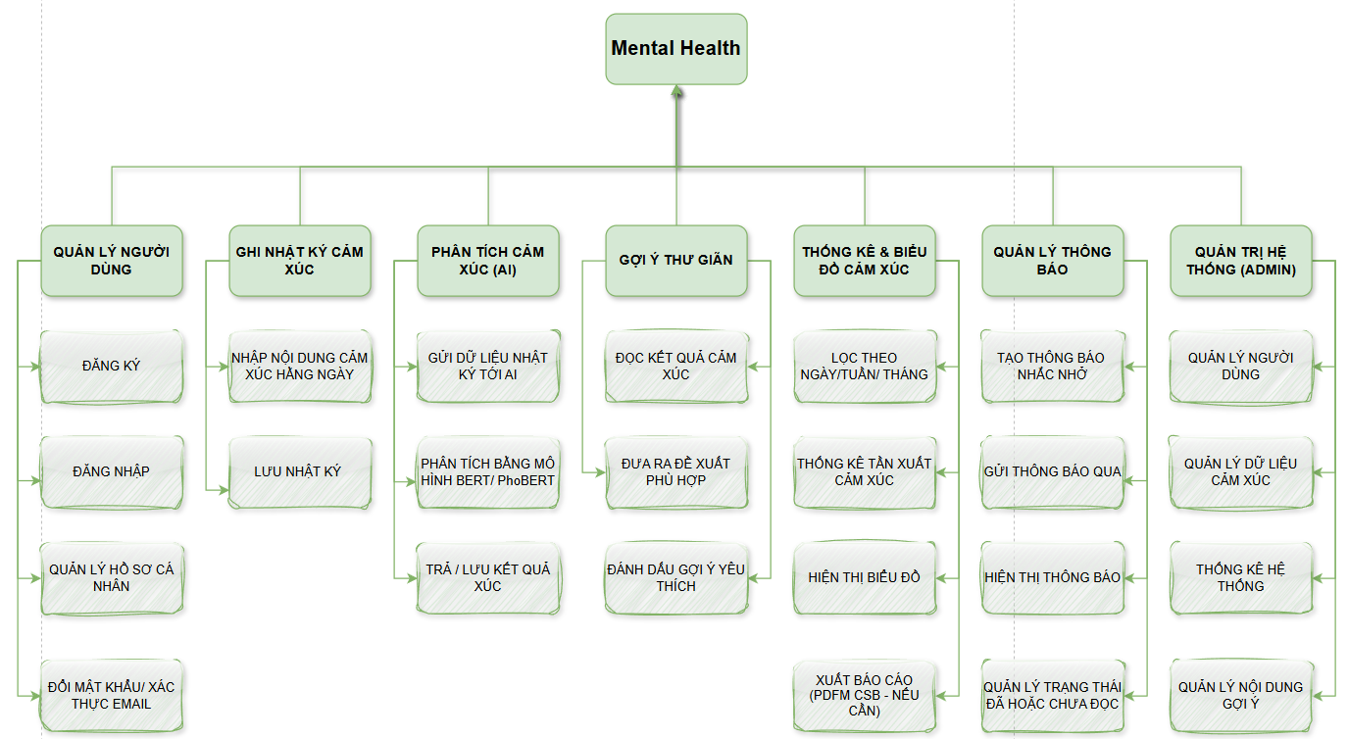
Hình 3. 1 Sơ đồ hệ thống

3.1.2 Yêu cầu phi chức năng
- Đa nền tảng: Sử dụng Flutter để chạy trên Android và iOS.
- Thời gian phản hồi nhanh: Dữ liệu phân tích trả về trong vòng <2 giây.
- Bảo mật: Dữ liệu được mã hóa, xác thực qua JWT.
- Mở rộng dễ dàng: Có thể tích hợp thêm API AI hoặc mô-đun khác.
- Giao diện thân thiện, hỗ trợ tiếng Việt.

3.2 Thiết kế hệ thống

3.2.1 Kiến trúc hệ thống
Hệ thống ứng dụng được thiết kế theo mô hình Client - Server, bao gồm bốn thành phần chính có vai trò phối hợp với nhau để đảm bảo vận hành xuyên suốt:
- Giao diện người dùng (Frontend - Flutter):
Đây là phần trực tiếp tương tác với người dùng cuối, được xây dựng bằng Flutter để đảm bảo tính đa nền tảng (Android và iOS). Giao diện được thiết kế theo hướng tối giản, tập trung vào trải nghiệm cảm xúc. Người dùng có thể thực hiện các thao tác như: đăng nhập, ghi nhật ký cảm xúc, nhận gợi ý thư giãn, xem biểu đồ cảm xúc.

- Máy chủ ứng dụng (Backend - FastAPI):
Backend chịu trách nhiệm xử lý logic nghiệp vụ, xác thực người dùng, lưu trữ dữ liệu và điều phối các yêu cầu giữa client và AI service. FastAPI được lựa chọn nhờ hiệu suất cao, khả năng định nghĩa API rõ ràng, dễ mở rộng và hỗ trợ tốt cho mô hình đồng thời (asynchronous). Tất cả yêu cầu từ người dùng như đăng nhập, ghi nhật ký, yêu cầu phân tích cảm xúc đều được xử lý qua backend.
- Hệ thống cơ sở dữ liệu (PostgreSQL):
Dữ liệu của hệ thống bao gồm thông tin người dùng, nội dung nhật ký, kết quả phân tích cảm xúc, lịch sử nhắc nhở, lịch tư vấn, thông báo và tín hiệu SOS. Tất cả đều được lưu trữ trong hệ quản trị cơ sở dữ liệu PostgreSQL với thiết kế chuẩn hóa và tối ưu hóa quan hệ giữa các bảng để đảm bảo tính toàn vẹn dữ liệu.
- Dịch vụ trí tuệ nhân tạo (AI Service - BERT/PhoBERT):
Thành phần AI sử dụng mô hình BERT hoặc PhoBERT (được huấn luyện trước cho tiếng Việt) để thực hiện phân tích cảm xúc từ văn bản. Backend sẽ gửi đoạn văn bản cần phân tích đến AI service, nhận kết quả cảm xúc dự đoán, sau đó lưu kết quả vào hệ thống và trả về giao diện người dùng. AI đóng vai trò trung tâm trong chức năng phân tích và đề xuất.
Luồng xử lý tổng quát: Người dùng ghi nhật ký cảm xúc → Gửi dữ liệu đến backend → Backend gửi đến AI Service để phân tích → Nhận kết quả → Lưu kết quả vào cơ sở dữ liệu → Trả kết quả và đề xuất thư giãn về giao diện.

3.2.2 Phân tích sơ đồ Use – Case của hệ thống
Biểu đồ Use Case mô tả cách các tác nhân (actors) tương tác với các chức năng chính của hệ thống. Dựa vào sơ đồ đã thiết kế, hệ thống "Ứng dụng hỗ trợ sức khỏe tinh thần" có ba tác nhân chính
- Customer (Người dùng): Người sử dụng ứng dụng để ghi nhật ký, theo dõi cảm xúc và nhận gợi ý cải thiện tâm trạng.
- AI System (Hệ thống phân tích cảm xúc): Mô hình trí tuệ nhân tạo chịu trách nhiệm phân tích văn bản nhật ký và trả về kết quả cảm xúc.
- Admin (Quản trị viên): Người có quyền giám sát và điều chỉnh nội dung hệ thống.
Các Use Case chính tương ứng với từng tác nhân được phân tích như sau:
A. Đối với Customer
- Đăng ký: Tạo tài khoản mới để sử dụng hệ thống.
- Đăng nhập: Xác thực truy cập vào ứng dụng.
- Viết nhật ký: Nhập nội dung cảm xúc hằng ngày.
- Nhận kết quả phân tích: Xem phản hồi cảm xúc từ AI.
- Gợi ý thư giãn: Nhận các nội dung hỗ trợ phù hợp với cảm xúc (âm nhạc, thiền...)
- Hỗ trợ khẩn cấp: Gửi tín hiệu SOS khi cảm xúc tiêu cực cao.
- Nhận thông báo: Nhắc nhở ghi nhật ký hoặc sử dụng ứng dụng thường xuyên.
- Đặt lịch chuyên gia: Đặt hẹn tư vấn với cố vấn tâm lý.
B. Đối với AI System
- Phân tích nhật ký: Nhận văn bản từ backend → phân tích cảm xúc → trả về nhãn cảm xúc.
C. Đối với Admin
- Thống kê hệ thống: Xem báo cáo về người dùng, tần suất cảm xúc, hoạt động.
- Quản lý người dùng: Duyệt/sửa/xóa tài khoản nếu cần.
- Quản lý nội dung gợi ý: Thêm, sửa hoặc loại bỏ các tài nguyên thư giãn.
- Quản lý dữ liệu cảm xúc: Kiểm soát dữ liệu thu thập từ người dùng để phục vụ mục tiêu nâng cao hiệu quả AI.
Biểu đồ Use Case cho thấy rõ ràng sự phân chia trách nhiệm giữa các tác nhân, đảm bảo rằng mỗi thành phần của hệ thống được tổ chức hợp lý, hỗ trợ chức năng chính và tăng cường trải nghiệm người dùng một cách tự nhiên.
Các tác nhân:
- User (Người dùng)
- AI System (Hệ thống AI)
Các chức năng:
- Sign up / Log In: Đăng ký/ Đăng nhập
- Write Emotion Diary: Ghi nhật ký cảm xúc
- Analyze Sentiment: Phân tích cảm xúc bằng AI
- View Emotion Statistics: Xem biểu đồ cảm xúc
- Emergency Support: Hỗ trợ khẩn cấp (nút SOS)
- Recommend Relaxing Content: Gợi ý nội dung thư giãn
- Book Psychological Consultation: Đặt lịch tư vấn tâm lý(nếu có)
- Receive Daily Reminders: Nhận nhắc nhở hàng ngày

- Mô hình Use – Case Tổng Quát

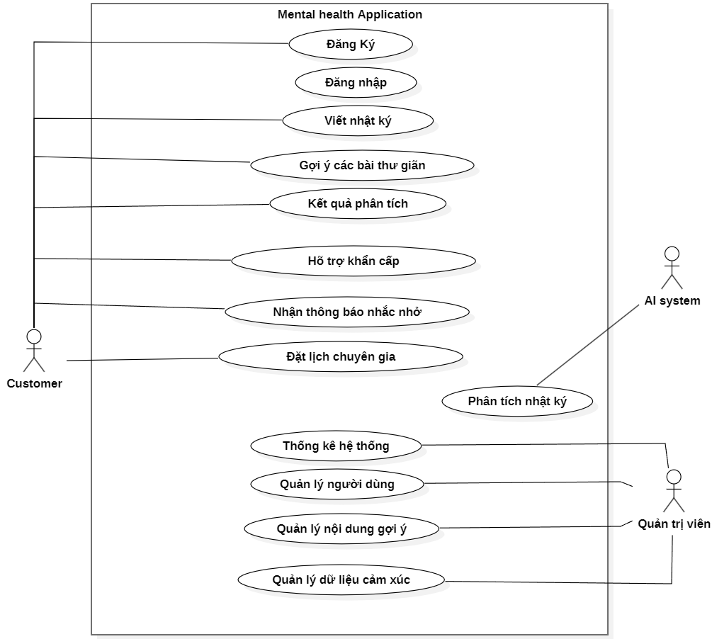
Hình 3. 2 Use – Case Tổng Quát

- Mô hình Use – Case Chi tiết
            - Use – Case Đăng nhập

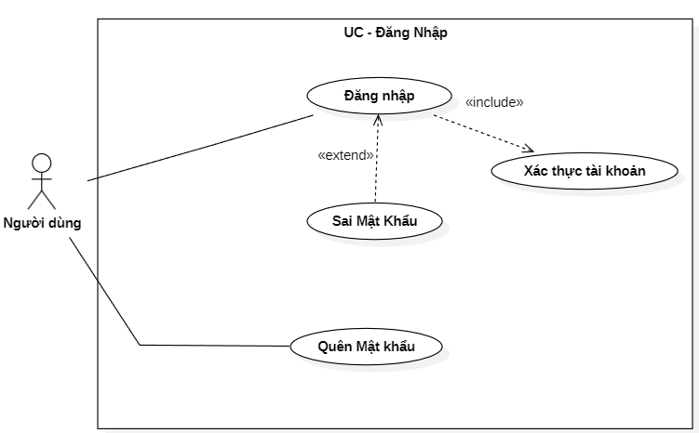
Hình 3. 3 Use – Case Đăng Nhập

Bảng 3. 1 Mô tả Use – Case cho chức năng Đăng Nhập:
 | Nội Dung
Tiêu đề | Đăng Nhập
Mô tả | Cho phép người dùng truy cập hệ thống bằng tài khoản hợp lệ
Sự kiện kích hoạt | Người dùng nhấn vào nút “Đăng nhập” trên giao diện ứng dụng
Tác nhân | Người dùng
Tiền điều kiện | Người dùng đã có tài khoản
Hậu điều kiện | Hệ thống xác thực thành công và chuyển người dùng đến giao diện chính
Ngoại lệ | - Sai mật khẩu → hiển thị thông báo lỗi.  - Tài khoản chưa xác thực → yêu cầu xác minh email.
Luồng sự kiện chính | - Người dùng nhập email và mật khẩu.  - Hệ thống kiểm tra thông tin.  - Nếu đúng → tiến hành xác thực tài khoản.  - Nếu xác thực thành công → cho phép đăng nhập.  - Nếu sai → hiển thị lỗi hoặc tùy chọn “Quên mật khẩu”.

            - Use – Case Đăng ký

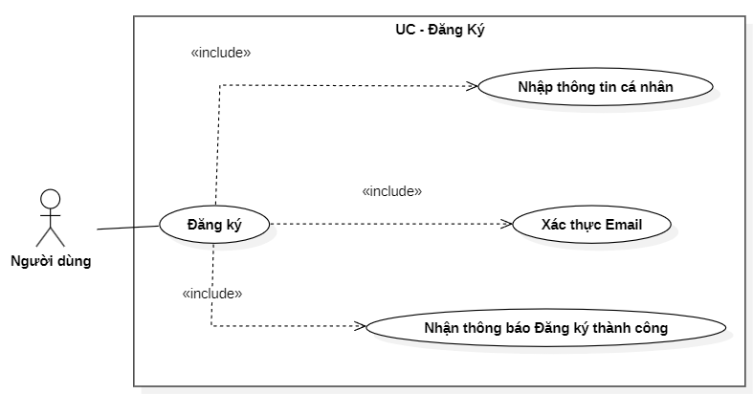
Hình 3. 4 Use – Case Đăng Ký

Bảng 3. 2 Mô tả Use – Case cho chức năng Đăng Ký:
 | Nội Dung
Tiêu đề | Đăng Ký
Mô tả | Cho phép người dùng tạo tài khoản mới để sử dụng hệ thống.
Sự kiện kích hoạt | Người dùng nhấn nút “Đăng ký” trên ứng dụng.
Tác nhân | Người dùng
Tiền điều kiện | Người dùng chưa có tài khoản trong hệ thống.
Hậu điều kiện | Tài khoản được tạo thành công, chờ xác minh email.
Ngoại lệ | - Email đã tồn tại → hiển thị thông báo.  - Không xác minh được email → yêu cầu gửi lại mã xác thực.
Luồng sự kiện chính | - Người dùng chọn “Đăng ký”.  - Hệ thống yêu cầu nhập thông tin cá nhân.  - Người dùng điền thông tin và nhấn gửi.  - Hệ thống gửi mã xác thực đến email.  - Người dùng nhập mã xác thực.  - Hệ thống xác minh và hiển thị thông báo “Đăng ký thành công”.

            - Use – Case Nhật Ký

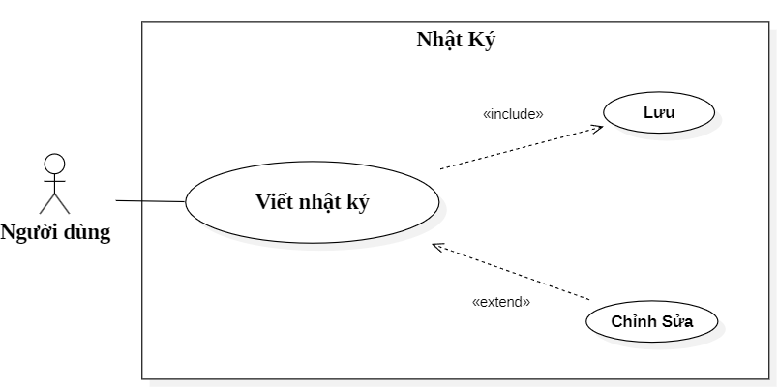
Hình 3. 5 Use – Case Nhật Ký

Bảng 3. 3 Mô tả Use – Case cho chức năng Viết Nhật Ký
 | Nội Dung
Tiêu đề | Viết nhật ký cá nhân
Mô tả | Người dùng viết nội dung nhật ký và lưu lại vào hệ thống.
Sự kiện kích hoạt | Người dùng nhấn vào nút "Viết nhật ký".
Tác nhân | Người dùng
Tiền điều kiện | - Người dùng đã đăng nhập vào hệ thống.  - Giao diện viết nhật ký sẵn sàng.
Hậu điều kiện | - Nội dung nhật ký được lưu trữ trong hệ thống.  - Người dùng có thể xem lại hoặc chỉnh sửa nhật ký sau này.
Ngoại lệ | - Nếu hệ thống gặp lỗi, thông báo lỗi hiển thị và nội dung không được lưu.  - Người dùng không nhập nội dung, hệ thống yêu cầu nhập lại.
Luồng sự kiện chính | - Người dùng nhấn nút "Viết nhật ký".  - Hệ thống mở giao diện nhập liệu.  - Người dùng nhập nội dung nhật ký.  - Người dùng nhấn nút "Lưu".  - Hệ thống kiểm tra nội dung hợp lệ.  - Hệ thống lưu nhật ký và hiển thị thông báo thành công.

            - Use – Case Phân tích cảm xúc

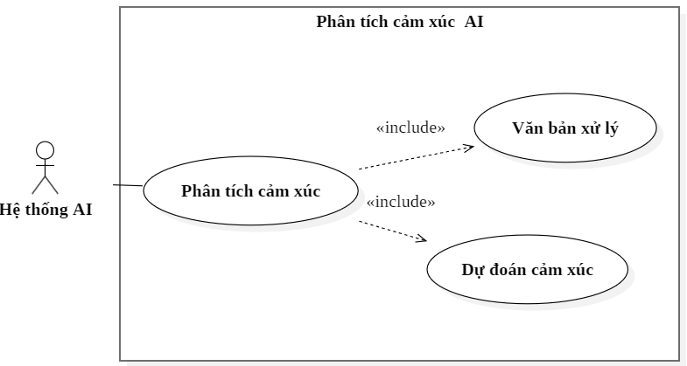
Hình 3. 6 Use – Case Phân tích cảm xúc

Bảng 3. 4 Mô tả Use – Case cho chức năng Phân tích Cảm Xúc
 | Nội Dung
Tiêu đề | Phân tích cảm xúc từ văn bản nhật ký
Mô tả | Hệ thống AI phân tích cảm xúc của người dùng dựa trên nội dung nhật ký đã viết.
Sự kiện kích hoạt | Người dùng yêu cầu phân tích cảm xúc hoặc hệ thống tự động kích hoạt sau khi lưu nhật ký.
Tác nhân | Người dùng hoặc Hệ thống AI
Tiền điều kiện | - Nhật ký đã được lưu trữ trong hệ thống.  - Dịch vụ phân tích cảm xúc AI sẵn sàng hoạt động.
Hậu điều kiện | - Kết quả phân tích cảm xúc được hiển thị cho người dùng.  - Dữ liệu cảm xúc được lưu trữ để thống kê (nếu có).
Ngoại lệ | - Nếu nội dung nhật ký quá ngắn hoặc không rõ ràng, AI thông báo không đủ dữ liệu để phân tích.  - Lỗi kết nối dịch vụ AI, hệ thống hiển thị thông báo và yêu cầu thử lại sau.
Luồng sự kiện chính | - Người dùng nhấn nút "Phân tích cảm xúc" hoặc hệ thống tự động kích hoạt.  - Hệ thống gửi nội dung nhật ký đến mô hình AI.  - AI xử lý văn bản và dự đoán cảm xúc (ví dụ: vui, buồn, trung lập).  - Kết quả được trả về và hiển thị cho người dùng.  - Người dùng có thể xem chi tiết phân tích (nếu hỗ trợ).

3.2.3 Biểu đồ lớp (Class Diagram)
Hệ thống bao gồm nhiều thành phần nhằm phục vụ người dùng trong việc ghi lại cảm xúc, phân tích cảm xúc, nhận khuyến nghị nội dung thư giãn, trò chuyện với chatbot và nhận thông báo từ hệ thống.
  - Users
Vai trò: Là lớp trung tâm của hệ thống – đại diện cho người dùng cuối.
Thuộc tính:
- Email, Username, Password, Role, is_Verified, Created_at
Mối quan hệ:
- 1-nhiều với Journals, Chatbot Messages, Notifications
- 1-1 với User_profiles
Chức năng mô phỏng:
- register(), login(), verifyEmail(), updateInfo()
  - User_profiles
Vai trò: Lưu thông tin chi tiết cá nhân người dùng.
Thuộc tính:
- Full_name, Gender, Birthday, Avatar_url
Quan hệ:
- Ràng buộc 1-1 với Users
Ý nghĩa: Một người dùng có một hồ sơ cá nhân – phục vụ cá nhân hóa giao diện và phân tích.
  - Journals(Note)
Vai trò: Nơi người dùng ghi lại cảm xúc, suy nghĩ, âm thanh (nếu có).
Thuộc tính:
- Content_text, Audio_url, Created_at
Quan hệ:
- 1-nhiều với Emotion_AnalysisLog
- 1-nhiều từ Users
Chức năng mô phỏng:
- createJournal(), editJournal(), deleteJournal()
  - Emotion Analysislog
Vai trò: Phân tích cảm xúc từ mỗi bản ghi nhật ký.
Thuộc tính:
- Emotion, Score, Analyzed_by
Quan hệ:
- Quan hệ composition với Journals: Không có nhật ký thì không có phân tích
Chức năng mô phỏng:
- analyzeEmotion(), getScore()
  - Recommend Relaxing Content
Vai trò: Gợi ý nội dung thư giãn phù hợp với cảm xúc người dùng (như thiền, nhạc nhẹ, video).
Thuộc tính:
- Emotion_type, Content_type, Title, Media_url
Chức năng mô phỏng:
- getRecommendation(emotion)
Ý nghĩa: Phục vụ thư giãn, phục hồi tinh thần người dùng dựa trên cảm xúc hiện tại.

  - Notifications
Vai trò: Gửi thông báo cá nhân hóa đến người dùng.
Thuộc tính:
- Title, Message, Type, Is_read, Created_at
Quan hệ:
- Nhiều thông báo thuộc về một User
Chức năng mô phỏng:
- sendNotification(), markAsRead()

  - Chatbot Messages
Vai trò: Lưu lịch sử tin nhắn giữa người dùng và chatbot hỗ trợ tâm lý.
Thuộc tính:
- Role, Message, Created_at
Quan hệ:
- Nhiều Messages thuộc về một User
Chức năng mô phỏng:
- sendMessage(), receiveResponse()

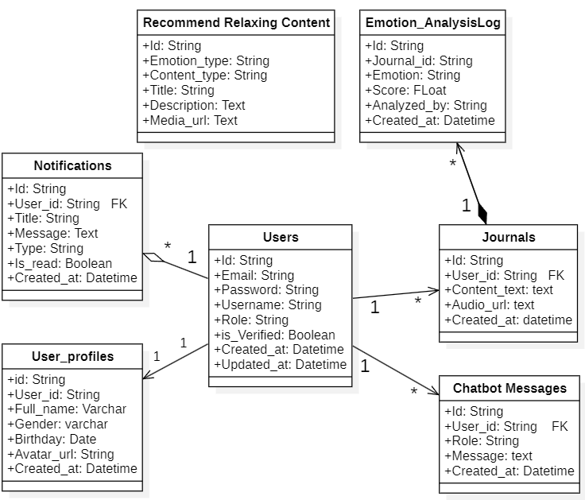
Hình 3. 7 Class Diagram
Chuyển đổi Class sang lược đồ quan hệ:
Dựa trên sơ đồ lớp đã thiết kế, hệ thống eLearning được chuyển đổi thành mô hình dữ liệu quan hệ (RDB – Relational Database). Mỗi lớp trong sơ đồ lớp tương ứng với một bảng trong cơ sở dữ liệu. Thuộc tính của các lớp sẽ được chuyển thành các trường (cột) trong bảng, trong đó các khóa chính và khóa ngoại được xác định rõ ràng nhằm đảm bảo tính toàn vẹn dữ liệu và hỗ trợ truy vấn hiệu quả:
- Users
Đại diện cho tài khoản người dùng trong hệ thống (có thể là người dùng cuối hoặc admin).
Users: (id, email, password, username, role, is_verified, created_at, updated_at)
- id: Khóa chính (PK)
- email, password, username, role: Thông tin xác thực và phân quyền
- is_verified: Trạng thái xác minh tài khoản
- created_at, updated_at: Thời gian tạo/cập nhật hồ sơ

- User_profiles
Lưu trữ thông tin hồ sơ mở rộng của người dùng.
User_profiles: (id, user_id, full_name, gender, birthday, avatar_url, created_at)
- id: PK
- user_id: FK → Users(id)
- Quan hệ 1:1 với Users

- Journals
Người dùng ghi nhật ký cảm xúc bằng văn bản.
Journals: (id, user_id, content_text, audio_url, created_at)
- id: PK
- user_id: FK → Users(id)
- Mỗi user có thể có nhiều journal (1:N)

- Emotion AnalysisLog
Phân tích cảm xúc từ nội dung trong Journals.
Emotion_AnalysisLog: (id, journal_id, emotion, score, analyzed_by, created_at)
- id: PK
- journal_id: FK → Journals(id)
- Quan hệ composition (mạnh) với Journals → nếu Journals bị xoá, Emotion_AnalysisLog cũng mất

- Recommend Relaxing Content
Gợi ý nội dung thư giãn phù hợp với cảm xúc đã phân tích.
RecommendRelaxingContent: (id, emotion_type, content_type, title, description, media_url)
- id: PK
- Có thể được truy vấn dựa vào emotion_type từ Emotion_AnalysisLog

- Notifications
Hệ thống gửi thông báo đến người dùng.
Notifications: (id, user_id, title, message, type, is_read, created_at)
- id: PK
- user_id: FK → Users(id)
- Quan hệ 1:N (mỗi user có thể nhận nhiều thông báo)

- Chatbot Messages
Tin nhắn giữa người dùng và chatbot hỗ trợ tinh thần.
ChatbotMessages: (id, user_id, role, message, created_at)
- id: PK
- user_id: FK → Users(id)
- Quan hệ 1:N (mỗi user có thể có nhiều tin nhắn chatbot)

3.2.4 Thiết kế cơ sở dữ liệu
Bảng 3. 5 User – Thông tin tài khoản người dùng
STT | Tên trường | Mô tả | Kiểu dữ liệu | Ràng buộc
1 | Id | Mã người dùng | UUID | Khóa chính
2 | Email | Email đăng nhập | Varchar | Unique, Not Null
3 | Password | Mật khẩu | Text | Not Null
4 | Username | Tên người dùng | Varchar | Not Null
5 | Role | Vai trò ('user', 'admin') | Varchar | Not Null
6 | IsVerified | Trạng thái xác thực | Boolean | Default false
7 | CreatedAt | Ngày tạo | Timestamp | Not Null
8 | UpdatedAt | Ngày cập nhật | Timestamp | -

Bảng 3. 6 Journals (Notes) – Nhật ký cảm xúc
STT | Tên trường | Mô tả | Kiểu dữ liệu | Ràng buộc
1 | Id | Mã nhật ký | UUID | Khóa chính
2 | User_Id | Mã người dùng | UUID | FK → Users(Id)
3 | Title | Tiêu đề | Texxt
4 | Content_text | Nội dung nhật ký | Text | -
5 | Sentiment | Kết quả phân tích cảm xúc | Text | Nullable
6 | CreatedAt | Ngày tạo | Timestamp | -

Bảng 3. 7 Emotion Analysis logs – Kết quả phân tích cảm xúc
STT | Tên trường | Mô tả | Kiểu dữ liệu | Ràng buộc
1 | Id | Mã phân tích | UUID | Khóa chính
2 | Journal_Id | Mã nhật ký | UUID | FK → Journals(Id)
3 | Emotion | Loại cảm xúc | Varchar | -
4 | Score | Độ chính xác (%) | Float | -
5 | Analyzed_by | Công cụ phân tích | Varchar | -
6 | CreatedAt | Thời gian phân tích | Timestamp | -

Bảng 3. 8 Notifications – Thông báo
STT | Tên trường | Mô tả | Kiểu dữ liệu | Ràng buộc
1 | Id | Mã thông báo | UUID | Khóa chính
2 | User_Id | Mã người dùng | UUID | FK → Users(Id)
3 | Title | Tiêu đề | Varchar | Not Null
4 | Message | Nội dung | Text | -
5 | Type | Loại thông báo | Varchar | -
6 | Is_read | Trạng thái đọc | Boolean | Default false
7 | CreatedAt | Thời gian tạo | Timestamp | -

Bảng 3. 9 User_Profiles – Thông tin hồ sơ người dùng
STT | Tên trường | Mô tả | Kiểu dữ liệu | Ràng buộc
1 | Id | Mã hồ sơ | UUID | Khóa chính
2 | User_Id | Khóa ngoại người dùng | UUID | FK → Users(Id)
3 | Full_name | Họ tên | Varchar | -
4 | Gender | Giới tính | Varchar | -
5 | Birthday | Ngày sinh | Date | -
6 | Avatar_url | Ảnh đại diện | Text | Nullable
7 | CreatedAt | Ngày tạo | Timestamp | -

Bảng 3. 10 ChatBot_Messages – Tin nhắn chatbot
STT | Tên trường | Mô tả | Kiểu dữ liệu | Ràng buộc
1 | Id | Mã tin nhắn | UUID | Khóa chính
2 | User_Id | Người dùng | UUID | FK → Users(Id)
3 | Role | Vai trò bot/user | Varchar | -
4 | Message | Nội dung | Text | -
5 | CreatedAt | Thời gian gửi | Timestamp | -

Bảng 3. 11 Recommend Relaxing Content– Gợi ý nội dung
STT | Tên trường | Mô tả | Kiểu dữ liệu | Ràng buộc
1 | Id | Mã gợi ý | UUID | Khóa chính
2 | Emotion_type | Loại cảm xúc liên quan | Varchar | -
3 | Content_type | Loại nội dung | Varchar | -
4 | Title | Tiêu đề | Varchar | -
5 | Description | Mô tả nội dung | Text | -
6 | Media_url | Đường dẫn media | Text | Nullable

3.2.5 Sơ đồ tuần tự
3.2.5.1 Sơ đồ tuần tự đăng nhập
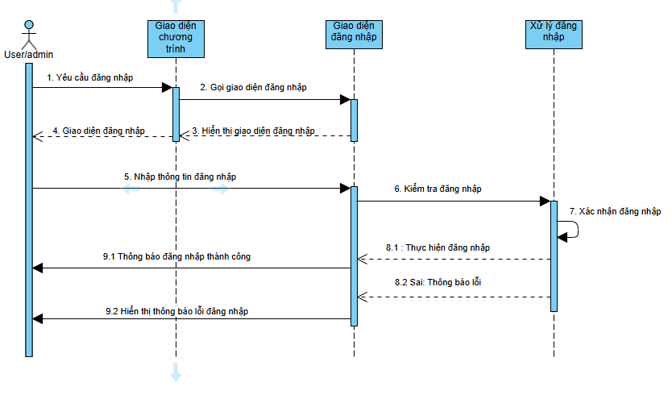
Hình 3. 8 Sơ đồ tuần tự đăng nhập
Sơ đồ tuần tự mô tả quá trình đăng nhập vào hệ thống từ khi người dùng yêu cầu đến khi hệ thống xác nhận đăng nhập thành công hoặc thất bại. Sơ đồ giúp làm rõ sự tương tác giữa các đối tượng trong quá trình này
Diễn giải luồng sự kiện chi tiết
1. Khởi tạo đăng nhập
- [1] User → Giao diện chương trình: Yêu cầu đăng nhập. Người dùng bắt đầu quá trình bằng cách yêu cầu đăng nhập vào hệ thống (ví dụ: bấm nút "Đăng nhập").
- [2] Giao diện chương trình → Giao diện đăng nhập: Gọi giao diện đăng nhập. Hệ thống phản hồi bằng cách gọi module hoặc component giao diện đăng nhập.
- [3] Giao diện đăng nhập: Hiển thị giao diện đăng nhập. Giao diện đăng nhập (form nhập tài khoản, mật khẩu) được hiển thị.
- [4] Giao diện đăng nhập → User: Hiển thị giao diện đăng nhập. Người dùng thấy được form để điền thông tin.
2. Nhập và gửi thông tin đăng nhập
- [5] User → Giao diện đăng nhập: Nhập thông tin đăng nhập. Người dùng nhập tên đăng nhập và mật khẩu vào form.
- [6] Giao diện đăng nhập → Xử lý đăng nhập: Kiểm tra đăng nhập. Giao diện gửi dữ liệu người dùng vừa nhập đến backend để xác minh.
3. Xác thực đăng nhập
- [7] Xử lý đăng nhập: Xác nhận đăng nhập. Hệ thống backend kiểm tra:
  - Tài khoản có tồn tại không?
  - Mật khẩu có đúng không?
  - Tài khoản có bị khóa không?
4. Phản hồi kết quả đăng nhập
Trường hợp đăng nhập thành công:
- [8.1] Xử lý đăng nhập → Giao diện đăng nhập: Thực hiện đăng nhập. Nếu đúng thông tin, hệ thống chấp nhận đăng nhập.
- [9.1] Giao diện đăng nhập → User: Thông báo đăng nhập thành công. Giao diện phản hồi người dùng rằng đăng nhập thành công, chuyển hướng vào hệ thống.
Trường hợp đăng nhập thất bại:
- [8.2] Xử lý đăng nhập → Giao diện đăng nhập: Sai: Thông báo lỗi. Nếu sai tài khoản, mật khẩu hoặc tài khoản bị khóa, hệ thống trả lỗi.
- [9.2] Giao diện đăng nhập → User: Hiển thị thông báo lỗi đăng nhập. Giao diện hiển thị thông báo lỗi để người dùng biết lý do và thử lại.

3.2.5.2 Sơ đồ tuần tự đăng ký
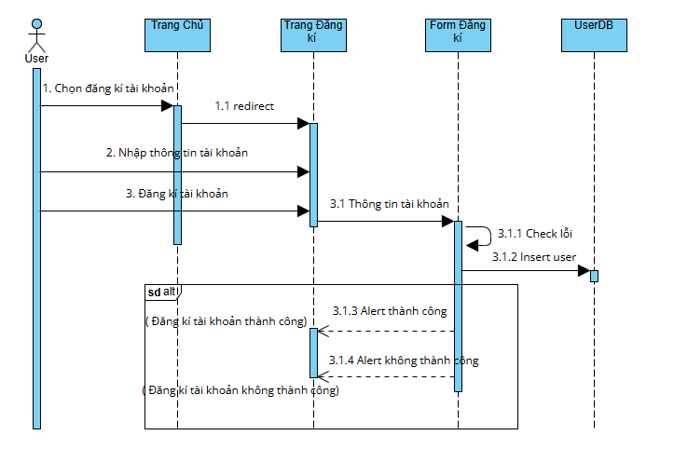
Hình 3. 9 Sơ đồ tuần tự đăng ký

Mô tả các bước từ khi người dùng chọn chức năng "Đăng ký" cho đến khi hệ thống xác nhận tạo tài khoản thành công hoặc thất bại.
Diễn giải luồng sự kiện chi tiết
1. Khởi tạo đăng ký
- [1] User → Trang chủ: Chọn đăng ký tài khoản. Người dùng nhấn vào nút hoặc liên kết “Đăng ký” trên giao diện chính.
- [1.1] Trang chủ → Trang đăng ký: redirect. Trang chủ chuyển hướng người dùng sang giao diện đăng ký.
2. Nhập thông tin
- [2] User → Trang đăng ký: Nhập thông tin tài khoản. Người dùng điền các thông tin cần thiết (tên, email, mật khẩu, v.v.).
- [3] User → Trang đăng ký: Đăng ký tài khoản. Sau khi điền xong, người dùng nhấn nút “Đăng ký”.
3. Xử lý dữ liệu đăng ký
- [3.1] Trang đăng ký → Form đăng ký: Thông tin tài khoản. Trang gửi dữ liệu người dùng nhập đến lớp xử lý.
- [3.1.1] Form đăng ký: Check lỗi. Kiểm tra dữ liệu đầu vào như:
  - Có trường nào trống không?
  - Mật khẩu đủ mạnh chưa?
  - Email đã tồn tại chưa?
- [3.1.2] Form đăng ký → UserDB: Insert user. Nếu không có lỗi, thêm tài khoản mới vào cơ sở dữ liệu.
4. Phản hồi kết quả (rẽ nhánh - sd alt)
Trường hợp đăng ký thành công
- [3.1.3] Form đăng ký → Trang đăng ký: Alert thành công. Thông báo người dùng rằng tài khoản đã được tạo thành công.
Trường hợp đăng ký thất bại
- [3.1.4] Form đăng ký → Trang đăng ký: Alert không thành công. Nếu có lỗi (ví dụ: email trùng), gửi thông báo lỗi cho người dùng.

CHƯƠNG 4: THỰC NGHIỆM VÀ TRIỂN KHAI HỆ THỐNG

4.1 Phát triển BackEnd
Hệ thống được phát triển với các công nghệ hiện đại, sử dụng các phiên bản cập nhật nhằm đảm bảo tính ổn định, hiệu suất và dễ mở rộng:
- Giao diện người dùng (Frontend) được xây dựng bằng Flutter phiên bản 3.32.2, kết hợp với ngôn ngữ Dart phiên bản 3.8.1. Flutter cho phép phát triển ứng dụng đa nền tảng với hiệu năng cao và giao diện thân thiện.
- Phía backend được phát triển bằng Python 3.10.11 và sử dụng FastAPI phiên bản 0.116.1 để tạo ra các API REST phục vụ xử lý nghiệp vụ, xác thực và giao tiếp với mô hình AI.
- Cơ sở dữ liệu sử dụng hệ quản trị PostgreSQL phiên bản 17.5, được cài đặt trên môi trường Windows 64-bit. PostgreSQL được lựa chọn nhờ vào tính bảo mật cao, hỗ trợ truy vấn mạnh mẽ và khả năng mở rộng tốt.
- Hệ thống phân tích cảm xúc được tích hợp bằng mô hình học sâu thông qua thư viện Transformers phiên bản 4.53.2 do Hugging Face phát triển. Mô hình BERT/PhoBERT được sử dụng để trích xuất đặc trưng
Cấu thư mục Backend
Cấu trúc backend tổ chức theo phong cách modular phù hợp với các dự án dùng FastAPI. Dưới đây là phân tích chi tiết về từng thư mục trong thư mục src:
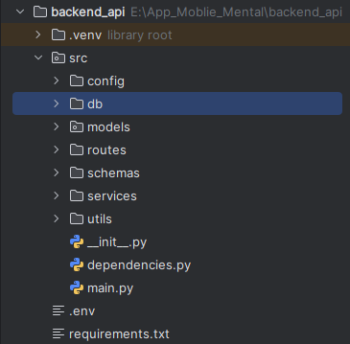
Hình 4. 1 Cấu trúc Backend

- config/: Chứa các file cấu hình cần thiết cho toàn hệ thống. Là file Firebase Admin SDK JSON dùng để xác thực với Firebase Admin (thường dùng cho xác minh người dùng, gửi thông báo, hoặc tương tác với Firestore).
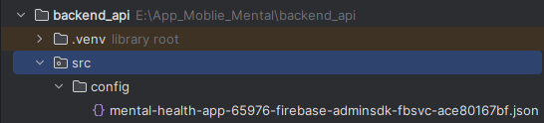
Hình 4. 2 Thư mục config

- db/: Quản lý kết nối và cấu hình cơ sở dữ liệu. Chứa logic khởi tạo kết nối database, khởi tạo session (SessionLocal), Base model (Base = declarative_base()), v.v.
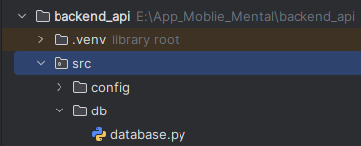
Hình 4. 3 Thư mục Dữ liệu

- models/: Định nghĩa các mô hình ORM (Pydantic hoặc SQLAlchemy) dùng để mapping với cơ sở dữ liệu.
- base.py:
➤ Chứa Base class được kế thừa cho các model SQLAlchemy.
- user.py, user_profile.py:
➤ Mô hình người dùng và thông tin hồ sơ người dùng.
- notes.py, reminder.py:
➤ Mô hình ghi chú và nhắc nhở của người dùng.
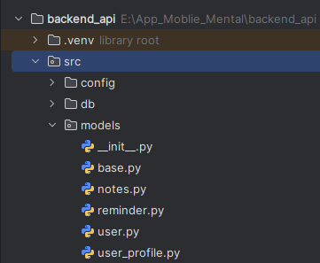
Hình 4. 4 Thư mục models

- routes/: Chứa các API endpoints (router) cho từng chức năng riêng biệt.
- auth.py
➤ Xử lý đăng nhập, đăng ký, xác thực JWT/Firebase.
- notes.py, reminders.py, suggestions.py
➤ CRUD cho ghi chú, nhắc nhở, và các gợi ý (ví dụ gợi ý chăm sóc sức khỏe tinh thần).
- chatbot.py, charts.py
➤ Route cho chatbot AI, biểu đồ cảm xúc hoặc dữ liệu khác.

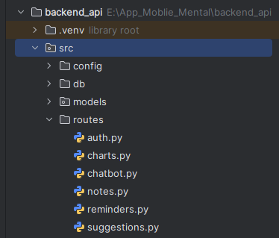
Hình 4. 5 Thư mục routes

- schemas/:
- Định nghĩa các lược đồ dữ liệu (Pydantic models) để:
- Kiểm tra dữ liệu đầu vào/đầu ra.
- Chống lỗi nhập dữ liệu.
- Tách biệt rõ giữa model ORM và schema DTO.
- note_schema.py, reminder_schema.py
➤ Schema cho ghi chú và nhắc nhở.
- chatbot_schema.py, chart_schema.py
➤ Schema cho tính năng AI chatbot và biểu đồ.
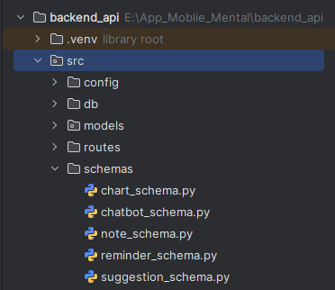
Hình 4. 6 Thư mục schema
- services/: Chứa các lớp xử lý logic nghiệp vụ (business logic), giúp tách biệt khỏi routes và models.
- ai_chatbot_service.py, ai_emotion_service.py, ai_sentiment_service.py
➤ Dịch vụ xử lý AI liên quan tới chatbot, cảm xúc, phân tích tâm trạng.
- firebase.py
➤ Giao tiếp với Firebase (xác thực token, lấy dữ liệu người dùng).
- note_service.py, suggestion_service.py, user_service.py
➤ Dịch vụ xử lý ghi chú, gợi ý và thông tin người dùng.
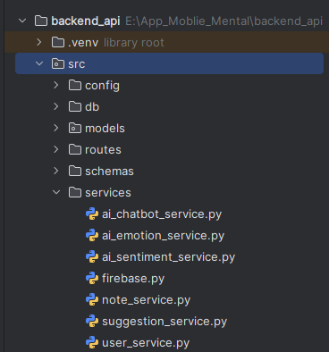
Hình 4. 7 Thư mục services

- utils/: Chứa các hàm tiện ích dùng chung, phục vụ xử lý logic phụ trợ (utility functions), đặc biệt là xử lý AI liên quan đến cảm xúc, tâm trạng, văn bản, v.v.
- sentiment_emotion_utils.py
➤ Chứa các hàm hỗ trợ xử lý phân tích cảm xúc (sentiment) và nhận diện cảm xúc (emotion detection).
Có thể bao gồm các thao tác như:
- Tiền xử lý văn bản
- Chuyển đổi văn bản sang vector (TF-IDF, embeddings, etc.)
- Mapping nhãn cảm xúc
- Gọi mô hình ML nội bộ hoặc thư viện như transformers
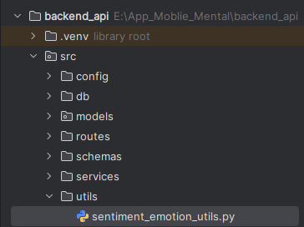
Hình 4. 8 Thư mục utils

- Các file khác:
- main.py: Là entrypoint của ứng dụng.
Chứa code:
- Tạo đối tượng FastAPI()
- Import và include các router
- Cấu hình middleware, CORS, Firebase, v.v.
- .env:
➤ Biến môi trường (chuỗi kết nối DB, secret key, API key Firebase...).
- requirement.txt:
➤ Danh sách thư viện Python cần cài (pip install -r requirements.txt).
- dependencies.py:
➤ Các hàm phụ thuộc (dependency injection)
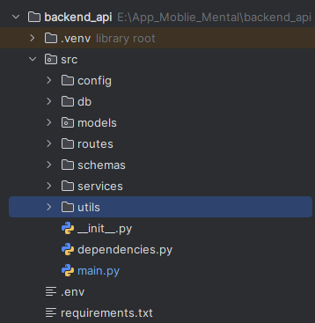
Hình 4. 9 Các file khác
- Các API chính:
Bảng 4. 1: Các API chính
STT | Tên API | Mô tả chức năng chính
1 | Authentication API | Xử lý đăng ký, đăng nhập, xác thực người dùng thông qua Firebase
2 | User/Profile API | Lấy và cập nhật thông tin người dùng, đồng bộ hồ sơ với dữ liệu từ Firebase
3 | Notes API | Quản lý ghi chú: tạo, đọc, cập nhật và xóa ghi chú người dùng
4 | Reminders API | Tạo và quản lý các nhắc nhở cá nhân, hỗ trợ các hành vi chăm sóc sức khỏe tinh thần
5 | Suggestions API | Gợi ý các hoạt động phù hợp nhằm cải thiện sức khỏe tâm lý, dựa trên hành vi người dùng
6 | AI Chatbot API | Trò chuyện hỗ trợ tinh thần, trả lời câu hỏi người dùng thông qua AI Chatbot
7 | Emotion/Sentiment API | Phân tích cảm xúc và cảm nhận từ văn bản người dùng (ghi chú, hội thoại...)
8 | Charts API | Cung cấp dữ liệu biểu đồ thống kê cảm xúc, hành vi để hiển thị trên giao diện dashboard

- Bảo mật hệ thống:
Hệ thống backend được thiết kế với nhiều lớp bảo mật nhằm đảm bảo an toàn dữ liệu và quyền truy cập của người dùng. Các biện pháp bảo mật chính bao gồm:
1. Xác thực người dùng với Firebase
- Sử dụng Firebase Authentication để xác thực người dùng (email/password hoặc các phương thức khác như Google).
- Kiểm tra emailVerified để đảm bảo người dùng đã xác minh email trước khi thực hiện các hành động nhạy cảm.
- Tích hợp firebase_admin SDK ở backend để xác minh ID token do Firebase cấp, đảm bảo tính toàn vẹn và hợp lệ.
2. Cấp quyền truy cập qua Dependency Injection
- Các route yêu cầu xác thực được bảo vệ bằng cơ chế Depends(get_current_user), đảm bảo chỉ người dùng đã đăng nhập mới có thể truy cập.
- Kiểm tra quyền sở hữu tài nguyên, ví dụ như chỉ người dùng tạo ghi chú mới được phép sửa/xóa ghi chú đó.
3. Bảo vệ API nội bộ
- Các service AI như chatbot, phân tích cảm xúc/sentiment được giới hạn quyền truy cập, chỉ cho phép sử dụng qua các route đã xác thực.
- Giới hạn truy cập và tốc độ gọi API nếu cần, để chống lạm dụng.
4. Bảo mật dữ liệu cá nhân
- Tách biệt thông tin người dùng và thông tin hồ sơ (user và user_profile).
- Dữ liệu nhạy cảm như hồ sơ, nhật ký, nhắc nhở... chỉ được truy xuất qua token hợp lệ.

5. Sử dụng biến môi trường (.env)
- Toàn bộ thông tin nhạy cảm (database URL, Firebase key, secret key) được lưu trữ trong file .env và không đẩy lên source code công khai.
6. CORS và Middleware
- Cấu hình CORS (Cross-Origin Resource Sharing) để chỉ cho phép frontend đáng tin cậy truy cập API.
- Middleware kiểm tra request header, token trước khi xử lý logic chính.

4.2 Phát triển FrontEnd

4.3 Kết nối giữa Backend và Frontend
- Phần kết nối chính giữa Backend và Frontend là:
- Frontend: thư mục lib/services/(Flutter)
- Backend: thư mục routes/, services/, schemas/ (FastAPI)
- Chúng giao tiếp qua HTTP (RESTful API) với dữ liệu dạn JSON, kèm theo token xác thực Firebase trong header mỗi request.

- Luồng kết nối tổng thể:
- Người dùng tương tác với UI (ví dụ nhập ghi chú, nhấn gửi chatbot, xem biểu đồ...)
- Provider (change_notifiers) phát hiện thay đổi → gọi các hàm trong services/
- Services trong Flutter gửi HTTP request tới các API backend
- Backend xử lý và trả JSON response
- Frontend nhận JSON, parse thành model rồi cập nhật giao diện

4.4 Kiểm thử hệ thống
- Hình thức kiểm thử
Hệ thống backend được kiểm thử theo hình thức kiểm thử API (API Testing), đảm bảo các chức năng được xây dựng đều hoạt động chính xác, phản hồi đúng dữ liệu và tuân thủ các quy tắc bảo mật.
Các nội dung kiểm thử chính bao gồm
- Kiểm tra các phương thức HTTP: GET, POST, PUT, DELETE
- Kiểm thử xác thực người dùng bằng Firebase token
- Kiểm tra phản hồi khi có dữ liệu đầu vào đúng và sai
- Đảm bảo dữ liệu trả về đúng định dạng (JSON, status code...)
- Kiểm tra logic nghiệp vụ: ghi chú, nhắc nhở, gợi ý, chatbot...
- Công cụ sử dụng
Công cụ được sử dụng để kiểm thử hệ thống là Postman – một phần mềm mạnh mẽ và phổ biến cho kiểm thử API.
- Lý do sử dụng Postman
- Giao diện thân thiện, dễ thao tác
- Hỗ trợ lưu trữ các collection API
- Hỗ trợ thêm header, body, query params, auth token dễ dàng
- Có thể kiểm thử các request với token Firebase để mô phỏng người dùng thực tế
- Cho phép kiểm tra trực tiếp status code và response body

4.5 Triển khai hệ thống
- Mô hình triển khai
Hệ thống được chia thành 2 phần độc lập:
- Frontend (ứng dụng Flutter): hoạt động trên thiết bị di động Android hoặc iOS.
- Backend (FastAPI): triển khai trên máy chủ, đóng vai trò cung cấp API, xử lý logic và lưu trữ dữ liệu.
Cả hai phần được kết nối qua giao tiếp HTTP thông qua các API RESTful.
- Các bước triển khai hệ thống
- Triển khai Backend(Python + FastAPI + Firebase)
- Viết ứng dụng backend bằng Python + FastAPI, cấu trúc theo mô hình clean architecture (routes, services, models, schemas...).
- Tích hợp xác thực người dùng với Firebase Admin SDK.
- Kết nối cơ sở dữ liệu PostgreSQL (hoặc SQLite tùy môi trường).
- Tạo file .env để cấu hình bảo mật (DB_URI, Firebase credentials, secret key...).
- Dùng Postman để kiểm thử từng API và đảm bảo hoạt động đúng.
- Triển khai FastAPI bằng
- Uvicorn (môi trường local)
- Lệnh chạy local:
python -m uvicorn src.main:app --reload

- Triển khai Frontend(Flutter)
- Phát triển ứng dụng di động bằng Flutter, chia theo modules (auth, diary, chatbot...).
- Gửi request API thông qua các file trong lib/services/
- Kết nối với backend bằng cách cấu hình URL trong các service tương ứng.
- Biên dịch ứng dụng ra APK hoặc AAB để cài đặt lên thiết bị.
- Sử dụng Firebase cho
- Xác thực người dùng (Firebase Auth)
- Analytics và Crashlytics nếu cần theo dõi lỗi
- Lệnh chạy build APK:
flutter build apk --release
- Cấu hình môi trường kết nối
Thành phần | Công nghệ | Ghi chú
Backend | FastAPI + Firebase | REST API, triển khai qua Uvicorn/Docker
Frontend | Flutter | Kết nối qua HTTP, tích hợp Firebase Auth
Xác thực | Firebase | Firebase ID Token gửi qua header
Cơ sở dữ liệu | PostgreSQL | Lưu trữ người dùng, ghi chú, nhắc nhở...
Kết nối API | HTTP + Token | Mỗi request có Bearer token trong header

- Mô hình triển khai tổng quát

[Flutter App] ──HTTP w/ Token──▶ [FastAPI Backend] ──▶ [PostgreSQL]
▲
└──── Firebase SDK (Xác thực)

KẾT LUẬN
Kết quả đạt được
Hướng phát triển

TÀI LIỆU THAM KHẢO
[1] Tên các tác giả, Tựa đề bài báo, tên tạp chí, trang số mấy, năm xuất bản (Bài báo)
[2] Tên các tác giả, Tựa sách, NXB, NXB, Trang số mấy (Sách)
[3] Tiêu đề, link: https://vnexpress.net/the-gioi/may-bay-nga-boc-chay-khi-ha-canh-khan-cap-it-nhat-41-nguoi-thiet-mang-3918947.html, ngày tham khảo 05/2019 (trang web)

[3] Ba người TP HCM, một người Hà Nội nhiễm nCoV, link: https://vnexpress.net/suc-khoe/ba-nguoi-tp-hcm-mot-nguoi-ha-noi-nhiem-ncov-4070828.html, ngày 21/03/2020.

PHỤ LỤC CODE

1. Link source code.

2. Code mẫu

